Дата: 18.04.2025

Клас: 7-А

Предмет: англійська мова

Тема: CLIL 4. PE. Фізична активність.

Мета: : формувати навички вживання лексичних одиниць по темі; удосконалювати навички читання, аудіювання й усного монологічного мовлення; розвивати пізнавальні інтереси учнів; виховувати інтерес до самостійного пошуку потрібної інформації, а також загальну культуру учнів.

Вчитель: Руда Д.В.

Хід уроку

1.Greeting

Good afternoon, guys! I’m tickled pink to see you. Are you ready to start our lesson? All set?

Let`s get down to business.

2. Wаrm up / Listening

Уважно слухати аудіо трек і дати відповідь на питання вчителя <https://www.youtube.com/watch?v=hmFQqjMF_f0&t=89s> .

3. Повторення

*Sleet-мокрий сніг(сліт)*

*Snowflake-сніжинка(сноуфлейк)*

*Blizzard-хуртелиця (блізард)*

*Mild: moderate in temperature; neither hot nor cold- помірний, м’який (майлд)*

*"Every cloud has a silver lining": every bad situation has some positive aspect to it. (e.g., "I lost my job, but I found a better one soon after. Every cloud has a silver lining.")- нема лиха без добра( ідіома)*

*Chilly-прохолодний(чілі)*

*To get cold-холоднішати*

*It`s raining cats and dogs-сильно дощити (ідіома)*

*precipitation-опади (прісіпітейшн)*

*partly cloudy- мінлива хмарність (патлі клауді)*

.

*To pollute-забруднювати*

*To recycle-переробляти*

*A leaflet-листівка*

*To predict-передбачати*

*A recycling bin-контейнер для сміття*

*To prevent- запобігати*

4. Speaking

|  |  |
| --- | --- |
| (1) | Do you like exercise? |
| (2) | Who do you know who exercises a lot? |
| (3) | What are the bad things about exercise? |
| (4) | Which exercise would you prefer: jogging, swimming or cycling? |
| (5) | Is not exercising a crime against your body? |
| (6) | Do you think the government should do more to ensure everyone exercises? |
| (7) | How can you adapt the everyday things you do to increase your level of exercise? |
| (8) | Do you think exercising makes your brain work better? |
| (9) | What do you think of the idea of having higher hospital charges for those who don’t exercise? |
| (10) | If exercise makes you live a lot longer, why do so many people not bother to do it? |

5. Writing

Виконати вправу нижче на відпрацювання теми passive voice . <https://www.liveworksheets.com/w/en/english-second-language-esl/1222624>

Повторити mixed tenses.

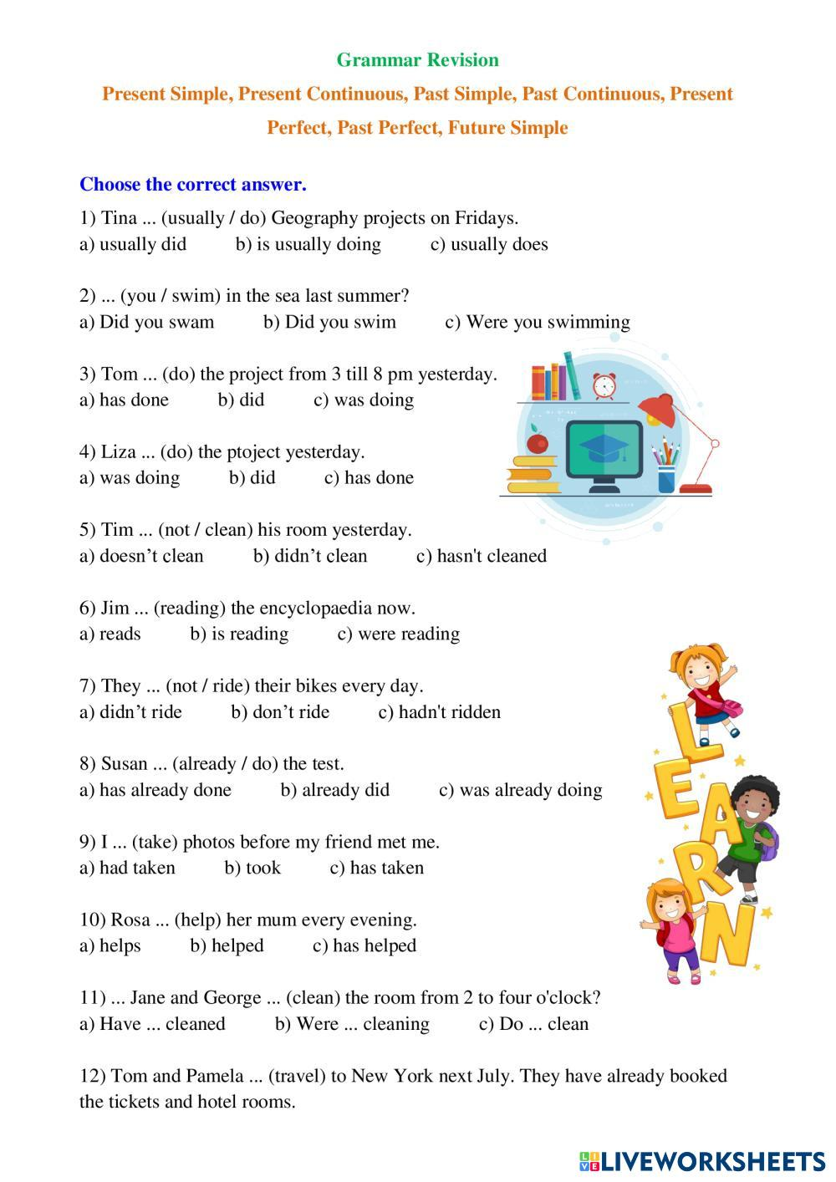

6. Vocabulary

*Fatigue – виснаження (фетіг)*

*Diarrhea- діарея (дайріе)*

*bite -укус*

*bleeding -кровотеча*

*bleed кровоточити*

*burn-спекти, опік*

*choking-задуха*

*choke-задушити*

*fracture-перелом*

*heart -серце*

*attack-напад*

*illness-хвороба*

*To destroy-руйнувати*

*To increase - збільшувати*

7. Homework

1. Виконати письмово вправу подану нижче на mixed tenses.

2. Повторити слова в словнику.

